PHÒNG GDĐT ĐẠI LỘC  TRƯỜNG MG ĐẠI TÂN | CỘNG HOÀ XÃ HỘI CHỦ NGHĨA VIỆT NAM  Độc lập - Tự do - Hạnh phúc
Số: 01 /TB-MGĐT | Đại Tân, ngày 03 tháng 8 năm 2024
THÔNG BÁO TUYỂN SINH
NĂM HỌC 2024 - 2025

Căn cứ Kế hoạch số 130/KH-UBND ngày 21/6/2024 của Ủy ban nhân dân huyện Đại Lộc; Kế hoạch truyển sinh vào các trường MN, MG lớp 1 và lớp 6 năm học 2024-2025;
Căn cứ Kế hoạch số 24 /KH-MGĐT ngày 01/8/2024 của trường trường Mẫu giáo Đại Tân; Kế hoạch tuyển sinh năm học 2024-2025;
Căn cứ tình hình thực tế về nhu cầu tuyển sinh của nhà trường. Trường Mẫu giáo Đại Tân thông báo nhận Hồ sơ tuyển sinh năm học 2024-2025 như sau:
1. Thời gian tuyển sinh: Từ ngày 05 /8 đến ngày 26/8/2024
2. Đối tượng: Trẻ em có độ tuổi từ 24 tháng tuổi đến 5 tuổi (Trẻ em có năm sinh từ 2019-2020-2021-2022).
3.Hồ sơ tuyển sinh: (Đối với những trẻ tuyển mới vào trường)
- Đơn xin nhập học, hồ sơ (Mẫu có tại trường)
- Bản sao giấy khai sinh.
- Giấy xác nhận nơi cư trú
- Giấy khám sức khỏe ban đầu cho trẻ (có thể bổ sung sau)
4. Địa điểm tuyển sinh: Tại 3 điểm trường Thôn Xuân Tây, Phú Phong và Mỹ Nam.
Nay trường MG Đại Tân thông báo cho các bậc phụ huynh và nhân dân trên địa bàn xã Đại Tân được biết chuẩn bị đầy đủ các loại giấy tờ cần thiết và thực hiện công tác tuyển sinh năm học 2024-2025 đúng thời gian Thông báo.
Trên đây là Thông báo tuyển sinh năm học 2024 - 2025 của Trường Mẫu giáo Đại Tân./.
Nơi nhận:  - UBND xã (để thông báo);  - Hội đồng tuyển sinh (để thực hiện);  - Lưu: VT. | HIỆU TRƯỞNG  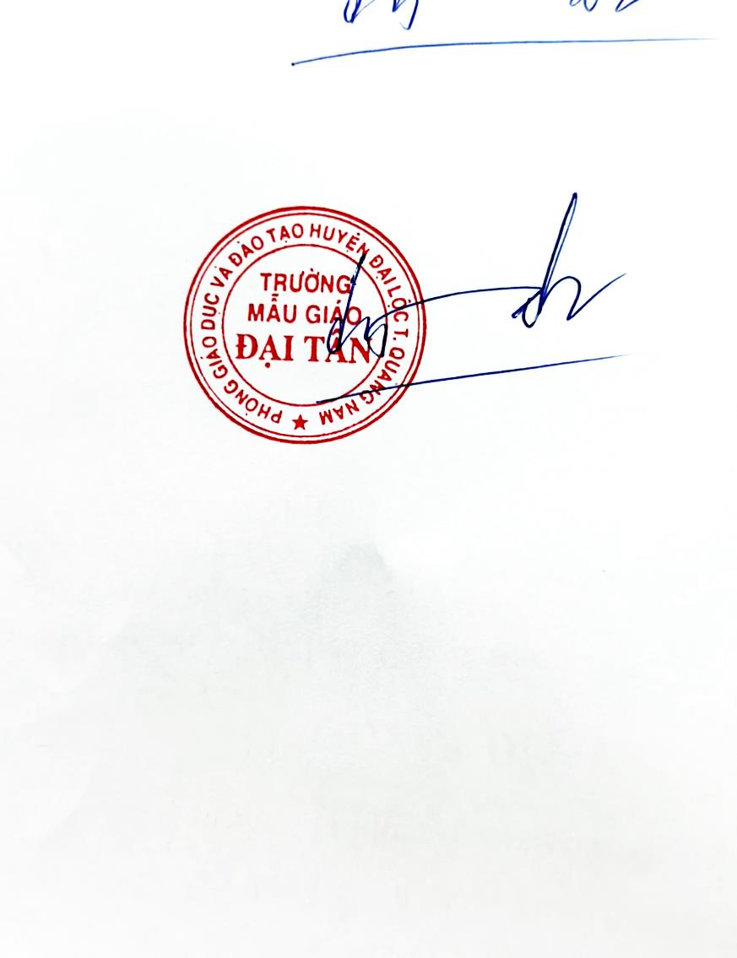  Nguyễn Thị Bông

